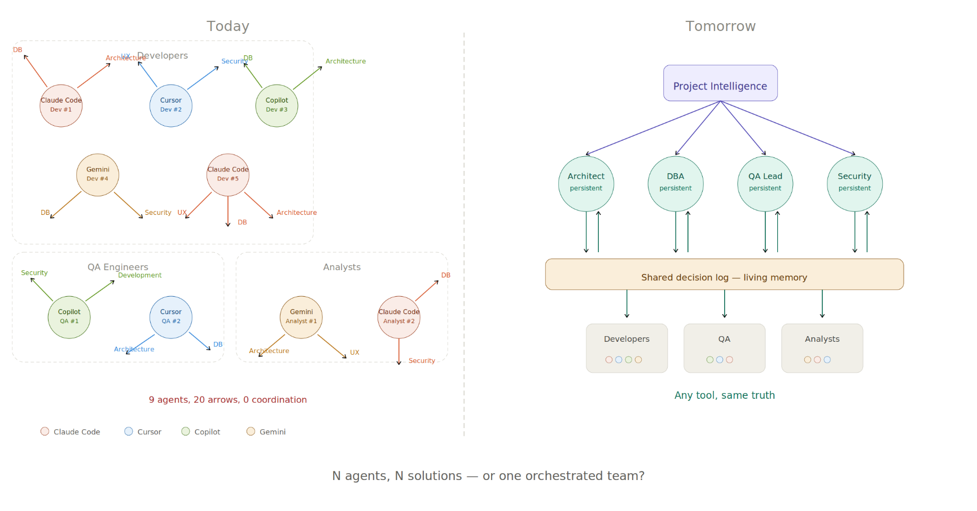

הפיל שבחדר: צוותי פיתוח מפעילים עשרות אייג'נטים — ואף אחד לא מנצח על המקהלה

או: למה Agent Teams בלי Project Intelligence Layer הם מתכון לאסון

חברים, אני רוצה לדבר על משהו שאני חושב שהוא הכאב הגדול הבא של צוותי פיתוח — ושרובנו עדיין לא מדברים עליו מספיק.

הסיפור שכולנו מכירים
כולם עסוקים בשאלה: איך אני, כמפתח בודד, עובד עם AI? Claude Code או Codex לפיתוח, Cursor או GitHub Copilot לכתיבת קוד, Gemini Code Assist לסקירות. וזה נהדר. הפרודוקטיביות האישית עולה. כולם מרוצים.
אבל רגע. בואו נרים את הראש מהמקלדת ונסתכל על מה שקורה ברמת הצוות.

הבעיה שאף אחד לא מדבר עליה
דמיינו צוות פיתוח טיפוסי בארגון: ארכיטקט תוכנה, מנתח מערכות, 5 מפתחים, 2 בודקי QA, מומחה DBA, מעצב UX/UI. כולם עובדים על אותו פרויקט. כולם משתמשים באייג'נטים. אבל כל אחד מפעיל את האייג'נט שלו בבועה.
מה קורה בפועל?
- מפתח א׳ שואל את Claude Code איך לעצב את ה-DB schema — ומקבל מודל אחד.
- מפתח ב׳ שואל את Cursor את אותה שאלה — ומקבל מודל אחר.
- מפתח ג׳ שואל את Copilot על ה-API design — ומקבל גישה שלישית, שלא תואמת אף אחת מה-schemas.
- מומחה ה-QA מייצר test plan על בסיס הנחות שאף אחד מהמפתחים לא עבד לפיהן.
כמספר האייג'נטים — כך מספר הפתרונות. זה לא פרודוקטיביות. זה אסון.
GitClear ניתחו 153 מיליון שורות קוד ומצאו שכפילות קוד עלתה פי 4 ב-codebases עם פיתוח משמעותי בסיוע AI. זה לא צירוף מקרים.

למה הפתרונות הקיימים לא מספיקים
"רגע," אתם אומרים, "יש הרי CLAUDE.md ו-AGENTS.md — קבצי הקשר משותפים שמגדירים את הכללים."
נכון. ויש גם פרוטוקולים חשובים כמו MCP (Model Context Protocol) של Anthropic לחיבור אייג'נטים לכלים, ו-A2A (Agent-to-Agent) של Google לתקשורת בין אייג'נטים — פרוטוקול פתוח שכבר נתמך על ידי יותר מ-150 ארגונים ומנוהל על ידי Linux Foundation.
ויש גם את Agent Teams של Claude Code — יכולת ניסיונית שמאפשרת לתאם מספר instances שעובדים יחד, עם רשימת משימות משותפת ותקשורת peer-to-peer.
אלה כולם צעדים חשובים. אבל שימו לב מה חסר:
1. אין זהות persistent של מומחה. כל פעם שמפתח זורק שאלה ארכיטקטונית — נוצר instance חדש. הוא קורא את ה-CLAUDE.md, אבל הוא לא הארכיטקט שקיבל את ההחלטות. הוא לא זוכר למה בחרנו ב-NoSQL ולא ב-relational, מה היו ה-trade-offs, ואילו אופציות נפסלו.
2. אין routing לפי תפקיד. כשמפתח צריך מומחה DBA — הוא לא "מעיר" את אותו DBA שעיצב את ה-schema, הוא מייצר חדש. זה כאילו שבכל פעם שאתם פונים לאיש ה-DBA בצוות, מישהו אחר מתיישב בכיסא שלו — עם ה-CV שלו אבל בלי הזיכרון שלו.
3. קבצי קונטקסט הם תיעוד, לא זיכרון. חוקרים כבר קוראים לזה "Context Drift" — קובץ שנכתב לפני חודשיים מייצג מציאות שכבר לא קיימת. קונבנציה מתעדכנת ב-CLAUDE.md אחרי retrospective, אבל אף אחד לא מעדכן את הקבצים המקבילים בכלים אחרים. תוך שלושה חודשים, שני הכלים מתארים סטנדרטים שונים.
4. אין עקביות cross-tool. 59% מהמפתחים משתמשים בשלושה כלי AI ומעלה באופן שוטף. מה שמוגדר ל-Claude Code לא מגיע ל-Cursor, ולהיפך.

הפתרון: Project Agent Team — צוות אייג'נטים היברידי ברמת הפרויקט
הגישה שאני מציע: צוות עבודה היברידי — אנושי ואייג'נטי — שמאורגן ברמת הפרויקט, לא ברמת הפרט.
העיקרון המרכזי: כשם שבצוות Agile יש ארכיטקט אחד, DBA אחד, Tech Lead אחד — כך ברמת האייג'נטים צריך להיות ארכיטקט-אייג'נט אחד, DBA-אייג'נט אחד, QA-אייג'נט אחד — ישויות persistent שצוברות ידע לאורך חיי הפרויקט.
איך זה עובד:
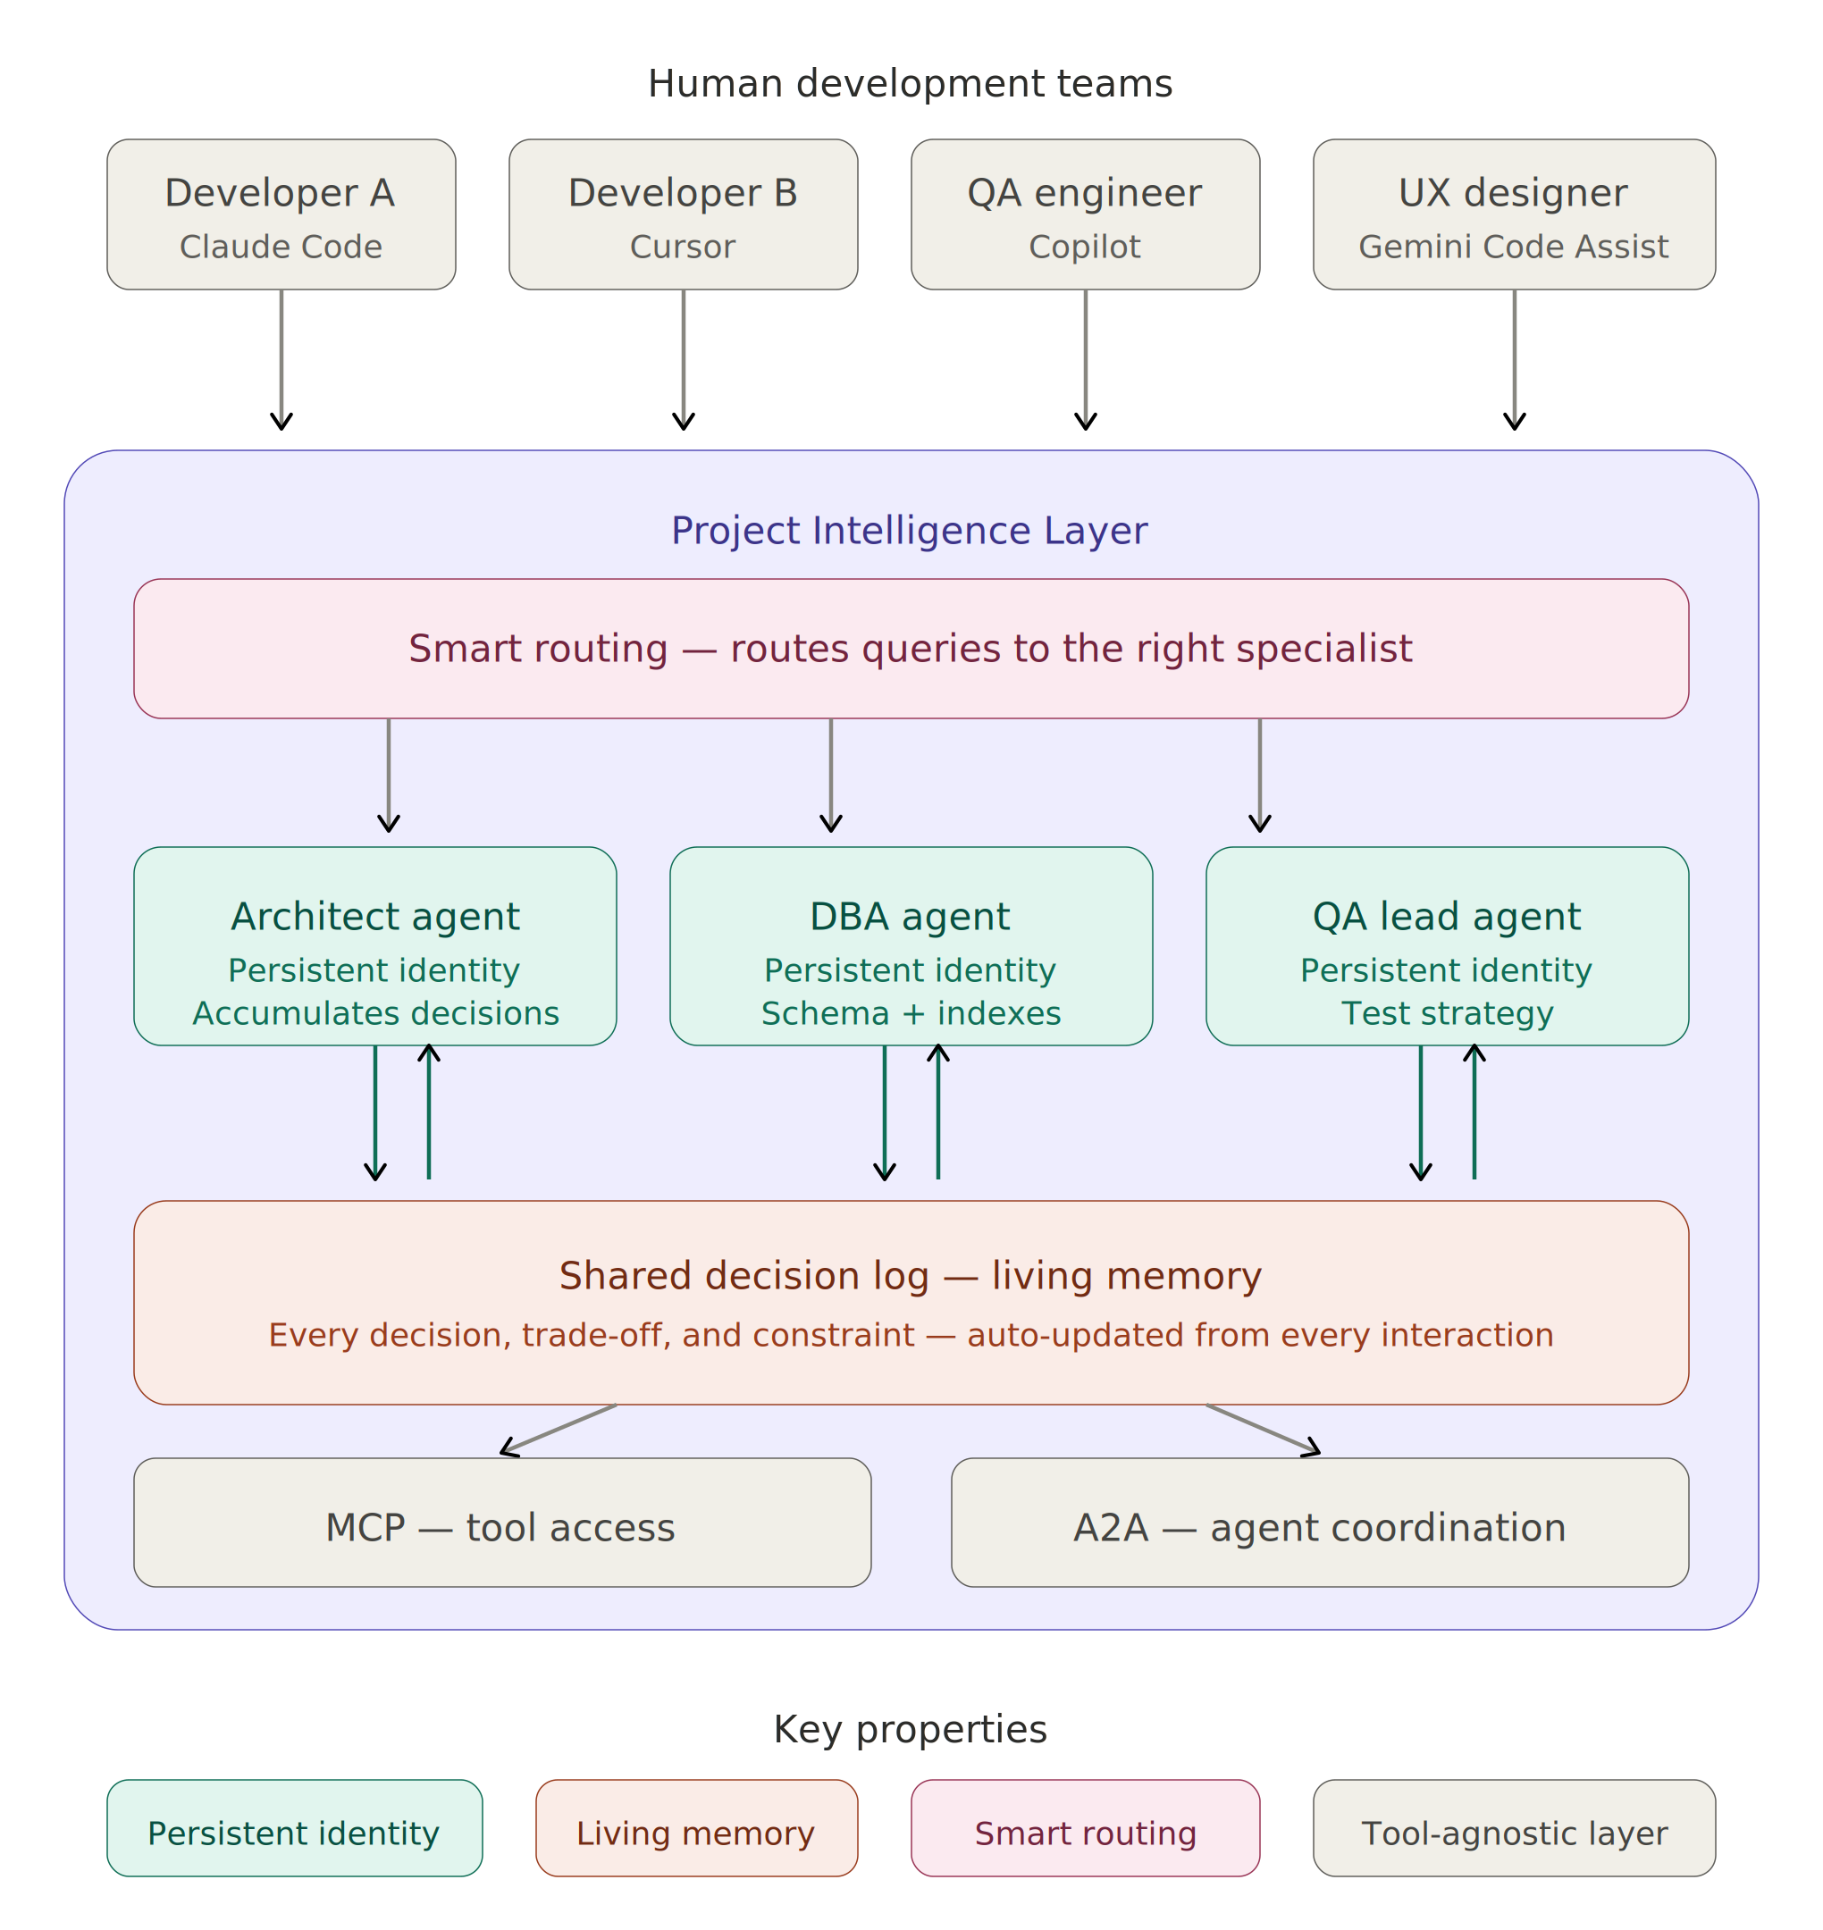
המאפיינים המרכזיים:
זהות קבועה: כל אייג'נט-מומחה הוא instance persistent — לא נוצר מחדש בכל שאלה. כשמפתח שואל שאלה ארכיטקטונית, הוא "מעיר" את אותו ארכיטקט שהתחיל את העבודה ומודע לכל ההחלטות, ה-trade-offs, והאילוצים שגובשו.
Decision Log חי: לא מסמך סטטי, אלא זיכרון פעיל שמתעדכן אוטומטית מכל אינטראקציה. כשה-DBA-אייג'נט מחליט על index חדש, ההחלטה והנימוקים נרשמים ומשפיעים על כל שאלה עתידית — של כל חבר צוות.
Tool-agnostic: השכבה יושבת מעל הכלים. לא משנה אם מפתח א׳ עובד עם Claude Code ומפתח ב׳ עם Cursor — כששניהם שואלים שאלה על ה-DB, הם מופנים לאותו DBA-אייג'נט, שנותן תשובה עקבית שנשענת על אותה בסיס ידע.
Routing חכם: כשמפתח שואל שאלה שחוצה תחומים — למשל, "איך לממש את ה-API של ה-User Settings?" — המערכת יודעת לזמן גם את ארכיטקט-האייג'נט (לאיך ה-API משתלב במערכת) וגם את ה-DBA-אייג'נט (למבנה הטבלאות) — ולוודא שהתשובות שלהם מסונכרנות.

מה זה אומר לגבי צוותי Agile?
עולם ה-Agile תמיד דיבר על צוותים cross-functional ועל collaboration. עכשיו צריך להרחיב את ההגדרה:
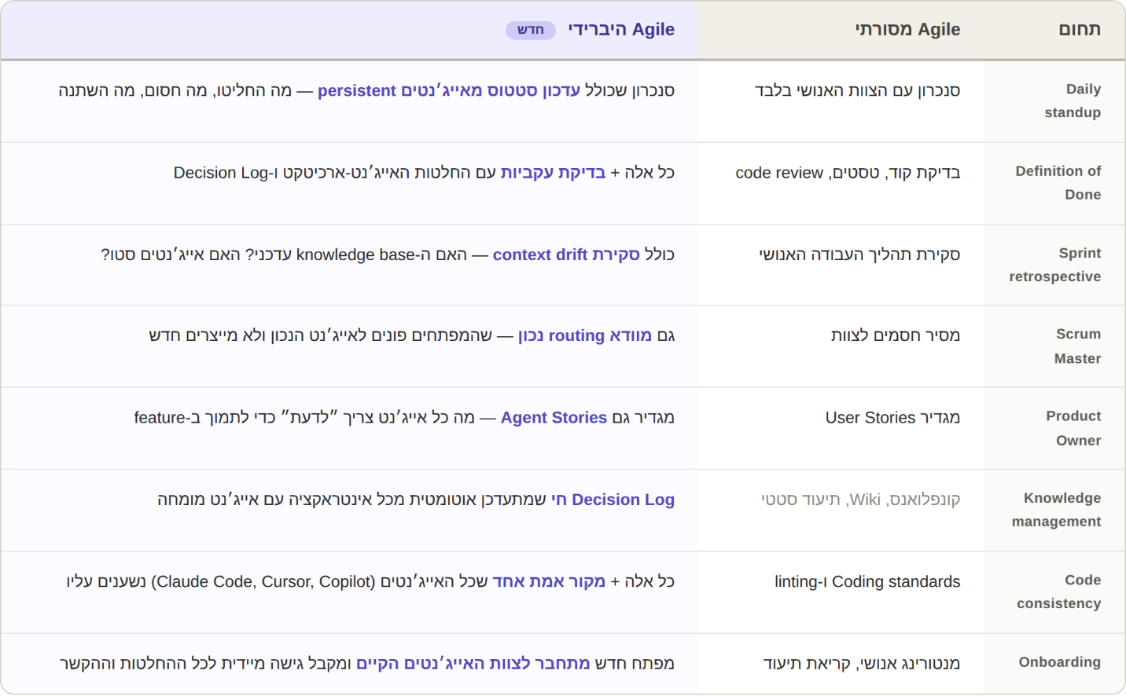

מה כבר קורה בתעשייה
אני לא ממציא את הבעיה. התעשייה כבר מרגישה אותה:
- Thoughtworks מדברים על תפקידים חדשים כמו "Knowledge Architects" ו-"Agent Reliability Engineers" — אנשים שתפקידם לבנות ולתחזק את שכבת הידע שהאייג'נטים נשענים עליה.
- IBM מראים ש-94% מהארגונים כבר מדווחים שריבוי אייג'נטים לא מתואמים ("Agent Sprawl") יוצר בעיות אבטחה ותפעוליות.
- Martin Fowler כתב על Context Engineering כדיסציפלינה הנדסית — ושצוותים שמתייחסים לקבצי קונטקסט כתיעוד ברמת production רואים את התוצאות הטובות ביותר.
- CIO Magazine כבר מתאר את הארכיטקטורה הבשלה כחלוקה לתפקידי אייג'נט — Architect Agent, Coder Agents, Test Agent, Security Agent — אבל עדיין ברמת roles ולא persistent identities.
הפער ברור: כולם מדברים על תיאום, אף אחד עדיין לא בנה את שכבת ה-Project Intelligence שהופכת צוות של אייג'נטים חד-פעמיים לצוות persistent שצובר ידע.

הקריאה לפעולה
אם אתם מובילי Agile בארגונים, אני מציע לשאול את עצמכם מספר שאלות:
- כמה אייג'נטים שונים מפעיל הצוות שלכם היום? אם התשובה היא "אני לא יודע" — זו כבר בעיה.
- מה קורה כששני מפתחים שואלים את אותה שאלה ארכיטקטונית? אם כל אחד מקבל תשובה שונה מאייג'נט שונה — אתם כבר ב-technical debt שאתם לא מודדים.
- האם יש "מקור אמת" אחד שכל האייג'נטים בפרויקט נשענים עליו? ואם כן — האם הוא מתעדכן אוטומטית כשמתקבלות החלטות, או שמישהו צריך לזכור לעדכן אותו?
- מה ה immediate next step ? מה אפשר לעשות מחר בבוקר באמצעות עדכון / תיקון פרוצדורות Agile ?
העתיד הוא לא "כל מפתח עם האייג'נט שלו." העתיד הוא צוותים היברידיים — אנשים ואייג'נטים — שעובדים יחד על אותו פרויקט, עם אותו ידע, ועם אותה הבנה של ההחלטות שהתקבלו.

רפאל ליבנה — יזם, ד"ר לפסיכולוגיה קוגנטיבית, מנתח מערכות, מפתח, Vibe Coder. מאמין שהאתגר הגדול של 2026 הוoא לא "איך AI עוזר לי" אלא "איך AI עובד עם הצוות שלי."

תגובות? ניסיון? ביקורת? אני אשמח לשמוע — במיוחד מי שכבר חווה את ה"אסון" של אייג'נטים לא מתואמים בצוות.

